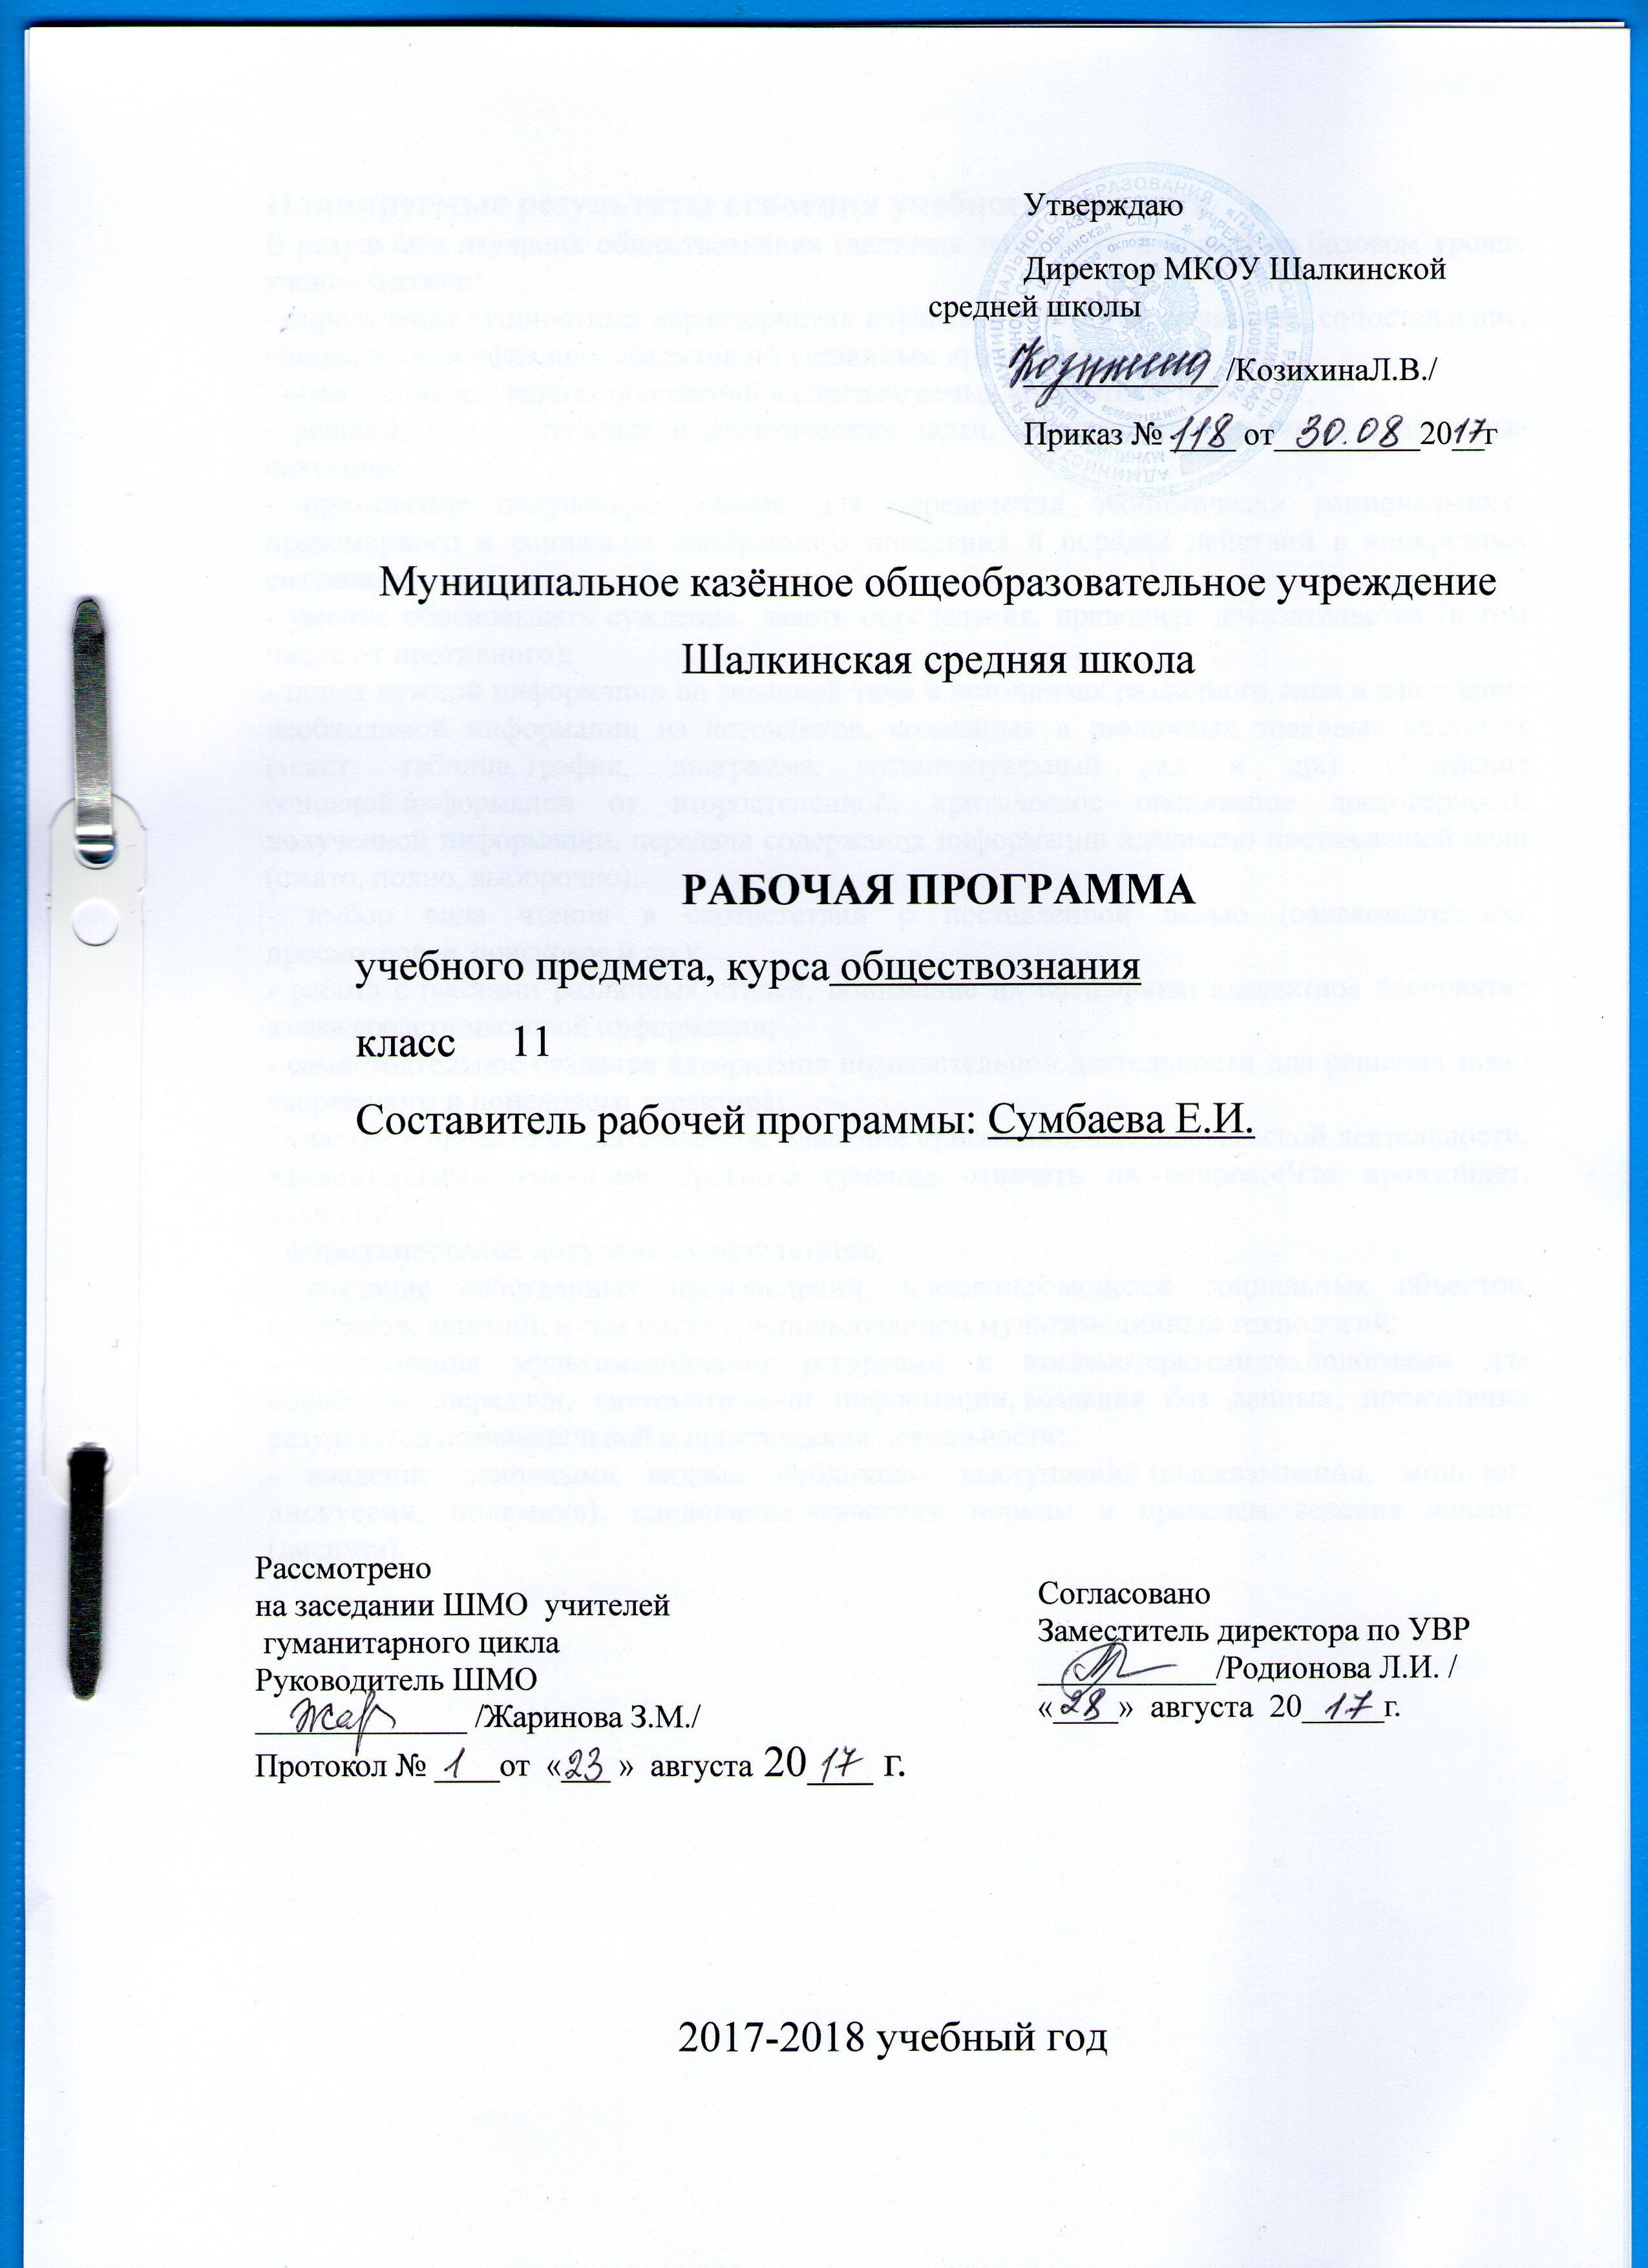 Планируемые результаты освоения учебного предмета «Обществознания»
В результате изучения обществознания (включая экономику и право) на базовом уровне ученик должен:
- определение сущностных характеристик изучаемого объекта, сравнение, сопоставление, оценка и классификация объектов по указанным критериям;
- объяснение изученных положений на предлагаемых конкретных примерах;
- решение познавательных и практических задач, отражающих типичные социальные ситуации;
- применение полученных знаний для определения экономически рационального, правомерного и социально одобряемого поведения и порядка действий в конкретных ситуациях;
- умение обосновывать суждения, давать определения, приводить доказательства (в том числе от противного);
- поиск нужной информации по заданной теме в источниках различного типа и извлечение необходимой информации из источников, созданных в различных знаковых системах (текст, таблица, график, диаграмма, аудиовизуальный ряд и др.). Отделение основной информации от второстепенной, критическое оценивание достоверности полученной информации, передача содержания информации адекватно поставленной цели (сжато, полно, выборочно);
- выбор вида чтения в соответствии с поставленной целью (ознакомительное, просмотровое, поисковое и др.);
- работа с текстами различных стилей, понимание их специфики; адекватное восприятие языка средств массовой информации;
- самостоятельное создание алгоритмов познавательной деятельности для решения задач творческого и поискового характера;
- участие в проектной деятельности, владение приемами исследовательской деятельности, элементарными умениями прогноза (умение отвечать на вопрос:«Что произойдет, если...»);
- формулирование полученных результатов;
- создание собственных произведений, идеальных моделей социальных объектов, процессов, явлений, в том числе с использованием мультимедийных технологий;
- пользования мультимедийными ресурсами и компьютерными технологиями для обработки, передачи, систематизации информации, создания баз данных, презентации результатов познавательной и практической деятельности;
- владение основными видами публичных выступлений (высказывания, монолог, дискуссия, полемика), следование этическим нормам и правилам ведения диалога (диспута).

Содержание учебного предмета «Обществознание» (68 часов)

Содержание среднего (полного) общего образования на базовом уровне по «Обществоведению» представляет собой комплекс знаний, отражающих основные объекты изучения: общество в целом, человек в обществе, познание, экономическая сфера, социальные отношения, политика, духовно-нравственная сфера, право. Все означенные компоненты содержания взаимосвязаны, как связаны и взаимодействуют друг с другом изучаемые объекты. Помимо знаний, в содержание курса входят: социальные навыки, умения, ключевые компетентности, совокупность моральных норм и принципов поведения людей по отношению к обществу и другим людям; правовые нормы, регулирующие отношения людей во всех областях жизни общества; система гуманистических и демократических ценностей.
Содержание курса на базовом уровне обеспечивает преемственность по отношению к основной школе путем углубленного изучения некоторых социальных объектов, рассмотренных ранее. Наряду с этим, вводятся ряд новых, более сложных вопросов, понимание которых необходимо современному человеку.
Освоение нового содержания осуществляется с опорой на межпредметные связи с курсами истории, географии, литературы и др.
Общеучебные умения, навыки и способы деятельности
Примерная программа предусматривает формирование у учащихся общеучебных умений и навыков, универсальных способов деятельности и ключевых компетенций. В этом направлении приоритетами для учебного предмета «Обществоведение» на этапе среднего (полного) общего образования являются:
- определение сущностных характеристик изучаемого объекта, сравнение, сопоставление, оценка и классификация объектов по указанным критериям;
- объяснение изученных положений на предлагаемых конкретных примерах;
- решение познавательных и практических задач, отражающих типичные социальные ситуации;
- применение полученных знаний для определения экономически рационального, правомерного и социально одобряемого поведения и порядка действий в конкретных ситуациях;
- умение обосновывать суждения, давать определения, приводить доказательства (в том числе от противного);
- поиск нужной информации по заданной теме в источниках различного типа и извлечение необходимой информации из источников, созданных в различных знаковых системах (текст, таблица, график, диаграмма, аудиовизуальный ряд и др.). Отделение основной информации от второстепенной, критическое оценивание достоверности полученной информации, передача содержания информации адекватно поставленной цели (сжато, полно, выборочно);
- выбор вида чтения в соответствии с поставленной целью (ознакомительное, просмотровое, поисковое и др.);
- работа с текстами различных стилей, понимание их специфики; адекватное восприятие языка средств массовой информации;
- самостоятельное создание алгоритмов познавательной деятельности для решения задач творческого и поискового характера;
- участие в проектной деятельности, владение приемами исследовательской деятельности, элементарными умениями прогноза (умение отвечать на вопрос:«Что произойдет, если...»);
- формулирование полученных результатов;
- создание собственных произведений, идеальных моделей социальных объектов, процессов, явлений, в том числе с использованием мультимедийных технологий;
- пользования мультимедийными ресурсами и компьютерными технологиями для обработки, передачи, систематизации информации, создания баз данных, презентации результатов познавательной и практической деятельности;
- владение основными видами публичных выступлений (высказывания, монолог,
дискуссия, полемика), следование этическим нормам и правилам ведения
Введение (1 час)
Глава I.Экономическая жизнь общества.(25 часов)
Роль экономики в жизни общества. Экономика: наука и хозяйство. Экономический рост и развитие. Рыночные отношения в экономике. Правовые основы предпринимательской деятельности. Слагаемые успехи в бизнесе. Экономика и государство. Финансы в экономике. Занятость и безработица. Мировая экономика. Экономическая культура.
Повторение темы « Экономическая жизнь общества»
Контрольная работа по теме» Экономическая жизнь общества»
Глава II. Социальная сфера (16 часов)
Социальная структура общества. Социальные нормы и отклоняющееся поведение. Нация и национальные отношения. Семья и быт. Гендер – социальный пол. Молодежь в современном обществе. Демографическая ситуация в современной России.
Повторение темы «Социальная сфера»
Контрольная работа по теме « Социальная сфера»
Глава III. Политическая жизнь общества (20 часов)
Политика и власть. Политическая система. Гражданское общество и правовое государство. Демократические выборы. Политические партии и партийные системы. Политическая элита и политическое лидерство. Политическое сознание. Политическое поведение. Политический процесс и культура политического участия.
Повторение по теме « Политическая жизнь общества»
Контрольная работа по теме « Политическая жизнь общества»
Заключение (2 часа)
Взгляд в будущее. Итоговый урок. Итоговая контрольная работа
Резерв времени (4часа)

Тематическое планирование
№ | Наименование темы | Кол-во часов
1 | Введение | 1
Экономическая жизнь общества (25 часов)
2-3 | Роль экономики в жизни общества | 2
4 | Экономика: наука и хозяйство | 1
5-6 | Экономический рост и развитие | 2
7-8 | Рыночные отношения в экономике | 2
9-10 | Фирма в экономике | 2
11-12 | Правовые основы предпринимательской деятельности | 2
13-14 | Слагаемые успехи в бизнесе | 2
15-16 | Экономика и государство | 2
17-18 | Финансы в экономике | 2
19-20 | Занятость и безработица | 2
21-22 | Мировая экономика | 2
23-24 | Экономическая культура | 2
25 | Повторение темы «Экономическая жизнь общества | 1
26 | Контрольная работа по теме «Экономическая жизнь общества» | 1
Социальная сфера (16 часов)

27-28 | Социальная структура общества | 2
29-30 | Социальные нормы и отклоняющееся поведение | 2
31-32 | Нации и национальные отношения | 2
33-34 | Семья и быт | 2
35-36 | Гендер – социальный пол | 2
37-38 | Молодежь в современном обществе | 2
39-40 | Демографическая ситуация в современной России | 2
41 | Повторение темы «Социальная сфера» | 1
42 | Контрольная работа по теме «Социальная сфера» | 1
 | Политическая жизнь общества (20 часов)
43-44 | Политика и власть | 2
45-46 | Политическая система | 2
47-48 | Гражданское общество и правовое государство | 2
49-50 | Демократические выборы | 2
51-52 | Политические партии и партийные системы | 2
53-54 | Политическая элита и политическое лидерство | 2
55-56 | Политическое сознание | 2
57-58 | Политическое поведение | 2
59-60 | Политический процесс и культура политического участи | 2
61 | Повторение по теме «Политическая жизнь общества» | 1
62 | Контрольная работа по теме « Политическая жизнь общества» | 1
 | Заключение | 2
63. | Взгляд в будущее | 1
64. | Итоговый урок | 1
65-68 | Резерв времени | 4

